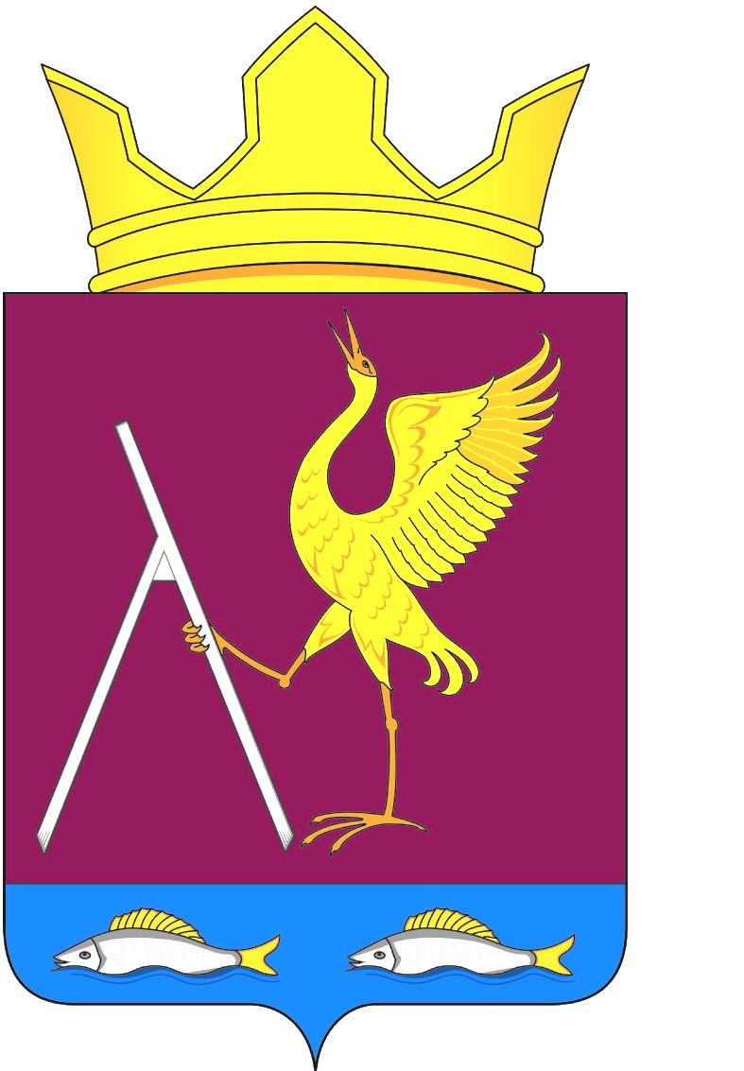
РОССИЙСКАЯ ФЕДЕРАЦИЯ
КРАСНОЯРСКИЙ КРАЙ
УЖУРСКОГО РАЙОНА
МИХАЙЛОВСКИЙ СЕЛЬСКИЙ СОВЕТ ДЕПУТАТОВ

РЕШЕНИЕ

31.07.2019 г. с. Михайловка 34-90р

О внесении изменений и дополнений
в Решение Михайловского сельского
Совета депутатов от 28.11.2018 г
№ 28-74р «О налоге на имущество физических лиц»

В соответствии с Федеральным законом от 06.10.2003 № 131-ФЗ « Об общих принципах организации местного самоуправления в Российской Федерации», с Федеральным законом № 378- ФЗ « О внесении изменений в статьи 391 и 407 части второй Налогового кодекса Российской Федерации», Законом Красноярского края от 01.11.2018 № 6-2108 « Об установлении единой даты начала применения на территории Красноярского кая порядка определения налоговой базы по налогу на имущество физических лиц исходя из кадастровой стоимости объектов налогообложения», на основании подпункта 14 пункта 1, подпункта 15 п. 1, п. 4 ст. 407 Налогового кодекса РФ, руководствуясь Уставом Михайловского сельсовета, в целях приведения в соответствии с Законодательством муниципальных правовых актов, Михайловский сельский Совет депутатов РЕШИЛ:
1. Внести следующие изменения и дополнения в Решение Михайловского сельского Совета депутатов от 28.11.2018 г № 28-74р «О налоге на имущество физических лиц»:
1.1. Пункт 3 исключить.
1.2. Пункт 4 дополнить подпунктом 4.1 следующего содержания: «В отношении налоговых периодов по налогу, истекших до 1 января 2019 года, применяются положения решения № 6-20р от 27.10.2010 «О налоге на имущество физических лиц на территории Михайловского сельсовета» действующего до дня вступления в силу настоящего решения.
1.3. Приложение 1 изложить в следующей редакции:

№ п/п | Объект налогообложения | Налоговая ставка  (в процентах)
1 | Объект налогообложения, кадастровая стоимость которого не превышает 300 миллионов рублей включительно
1.1 | Жилой дом (часть жилого дома) | 0,3%
1.2 | Квартира (часть квартиры) | 0,3%
1.3 | Комната | 0,3%
1.4 | Объект незавершенного строительства в случае, если проектируемым назначением такого объекта является жилой дом | 0,3%
1.5 | Единый недвижимый комплекс, в состав которого входит хотя бы один жилой дом | 0,3%
1.6 | Гараж, машинно-место в том числе расположенный в объектах налогообложения, указанных в подпункте 2 пункта 2 статьи 406 Налогового кодекса Российской Федерации | 0,3%
1.7 | Хозяйственное строение или сооружение | 0,3%
1.8 | Помещение или сооружение | 0,3%
1.9 | Хозяйственный строение или сооружение, площадь которого не превышает 50 квадратных метров и которое расположено на земельном участке, предоставленном для ведение личного подсобного, дачного хозяйства, огородничества, садоводства или индивидуального жилищного строительства | 0,3%
2 | Объект налогообложения, кадастровая стоимость которого превышает 300 миллионов рублей, а также объект налогообложения, включенный в перечень, определяемый в соответствии с пунктом 7 статьи 378.2 Налогового кодекса РФ, в отношении объектов налогообложения, предусмотренных абзацем вторым пункта 10 статьи 378.2 Налогового кодекса РФ | 2
3 | Прочие объекты налогооблажения | 0,5

2. Признать утратившими силу:
- Решение № 11-29р от 01.04.2011 «О внесении изменений в решение № 6-20 р от 27.10.2010 «О налоге на имущество физических лиц на территории Михайловского сельсовета»;
- Решение № 50-140р от 28.04.2015 «О внесении изменений в решение № 6-20 р от 27.10.2010 «О налоге на имущество физических лиц на территории Михайловского сельсовета»;

3. Настоящее Решение вступает в силу с момента официального опубликования в газете «Михайловский вестник».

Председатель Михайловского
сельского Совета депутатов В.В. Барков

Глава Михайловского сельсовета В.Г. Пауков

